

Protocollo BIO-CALLUS

**BIO-CALLUS è progettato per rendervi dei veri specialisti del piede**

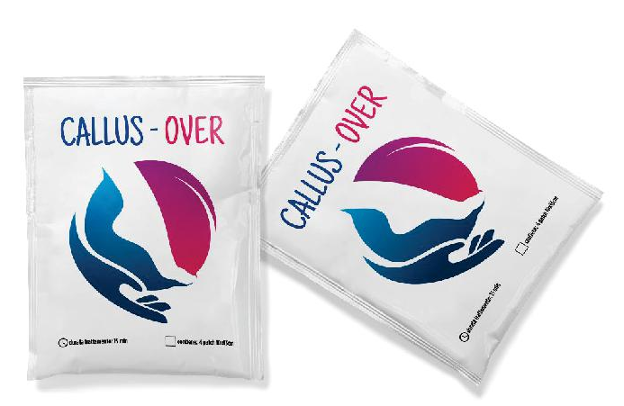

**INDICAZIONI:** Cheratolitico per la rimozione COMPLETA di CALLOSITÀ,DURONI E RAGADI del piede.

**AVVERTENZE:** Rispettare con attenzione le MODALITA’ D’USO – E’ presente un agente Alcalino – Le Patches DEVONO essere posizionate SOLO sulla zona della callosità presente sulla pianta del piede – Non applicare quando il piede presenta una forte iperidrosi – Se compaiono irritazioni, SMETTERE immediatamente l’uso e sciacquare accuratamente con abbondante acqua fredda; rivolgersi ad un medico – NON usare MAI con altri prodotti cosmetici/farmaci – Indossare SEMPRE guanti e opportune protezioni quando si applicano le Patches –Tenere lontano dalla portata dei bambini – Evitare il contatto con gli occhi – Prodotto monouso, NON conservare aperto.

**MODALITA’ D’USO: Disinfettare o mettere a bagno i piedi è consigliato ma non determinante** (**A**) Posizionare le Patches sulle zone della pianta del piede dove sono presenti callosità (**B**) Avvolgere il piede nella pellicola per 15 minuti (**C**) Togliere la pellicola Rimuovere una patch (lasciare le altre in posa). Asportare la callosità usando il raschietto/coltellino, poi spazzolare le zone con raspa abrasiva per rimuovere la callosità rimasta e levigare. Stessa procedura per le patch successive (**D**) Lavare con acqua tiepida e asciugare bene (E) Applicare la crema specifica con un leggero massaggio.

**INGREDIENTS**: AQUA (WATER), GLYCERIN, SODIUM LACTATE, CITRUS LIMON (LEMON) FRUIT EXTRACT, ALOE BARBADENSIS LEAF JUICE, RHEUM PALMATUM ROOT EXTRACT, MANDELIC ACID, LACTIC ACID, CARBOMER, XANTHAN GUM, SODIUM HYDROXIDE, CITRIC ACID, SODIUM BENZOATE, POTASSIUM SORBATE.